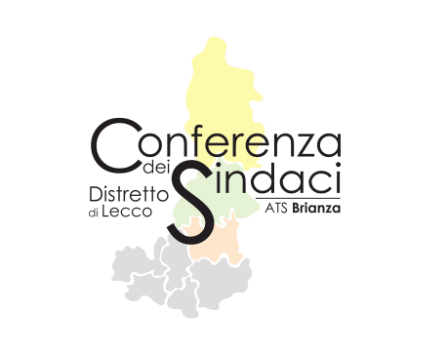
DISTRETTO DI LECCO
Ambiti di Bellano, Lecco e Merate

DGR 5791/2021 MISURA B2 A SOSTEGNO DELLE PERSONE CON DISABILITA’ GRAVE E
ANZIANI NON AUTOSUFFICIENTI

Segnalazione del Medico di Medicina Generale o Pediatra di famiglia

Il MMG/PDF Dr

segnala
che il sig/sig.ra

Nato/a il Residente a

È affetto/a da

Cadute negli ultimi sei mesi no □ si □ (se maggiore di 1) n. ____
Accessi in Pronto Soccorso negli ultimi sei mesi no □ si □ (se maggiore di 1) n. ____
Ricoveri ospedalieri negli ultimi sei mesi no □ si □ (se maggiore di 1) n. ____

Altro da segnalare:

SCHEDA DI ORIENTAMENTO*

MORBILITÀ | assente o lieve (nessuna compromissione d’organo/sistema o la compromissione non interferisce con la normale attività) | moderato (la compromissione d’organo/sistema interferisce con la normale attività) | grave (la compromissione d’organo/sistema produce disabilità) | molto grave (la compromissione d’organo/sistema mette a repentaglio la sopravvivenza)
ALIMENTAZIONE | autonomo | con aiuto | dipendenza severa | nutrizione enterale o parenterale
ALVO E DIURESI | continenza | continenza per alvo incontinenza urinaria | incontinenza stabile  per alvo e diuresi (uso pannoloni) | incontinenza stabile  per alvo e diuresi  (catetere vescicale e/o evacuazione assistita)
MOBILITÀ | autonomo | con minimo aiuto) | con ausili | allettato
IGIENE PERSONALE | autonomo | con minimo aiuto | con aiuto moderato | totale dipendenza
STATO MENTALE E COMPORTAMENTO | collaborante capace di intendere e volere | collaborante ma con difficoltà a capire le indicazioni | non collaborante e con difficoltà a capire le indicazioni | non collaborante e gravemente incapace di intendere e volere / segni di disturbi comportamentali
*Nel caso di minori la dipendenza va valutata in relazione alle funzioni e alle capacità proprie dell’età
Data ___/___/____ Timbro e Firma

